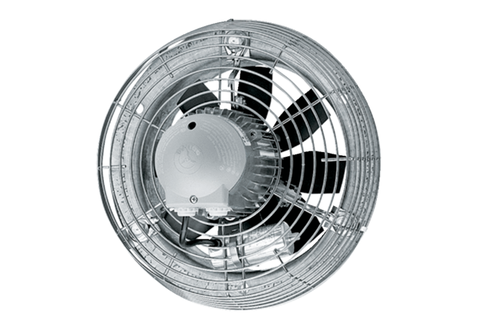Axiál fali ventilátor EZS 50/6 BCsomagolási egység: 1 darabVálaszték: C
Termékszám: 0094.0011Gyártó: MAICO

